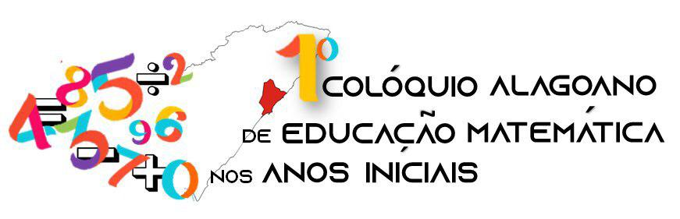
“Desafios da formação do pedagogo e
sua atuação nas aulas de Matemática”

INTRODUÇÃO DA APRENDIZAGEM BASEADA EM PROBLEMAS PARA O ENSINO DA MATEMÁTICA

Cleber Tiago de Menezes
Universidade Federal de Alagoas
cleberquimica@gmail.com

Márcia da Silva Santos Portela
Universidade Federal de Alagoas
pormar.al@gmail.com

Neste relato, descreve-se uma experiência que objetivou avaliar a introdução da Aprendizagem Baseada em Problemas na Matemática no Ensino Fundamental de uma escola de ensino fundamental da rede pública, localizada no bairro do Brasil Novo, Rio Largo- AL.
Essa pesquisa foi realizada em duas turmas de 5° ano. Nela apresentamos dados iniciais e discussões conceituais da ABP e suas contribuições para o desenvolvimento da aprendizagem matemática.
Neste contexto, como a ABP foi aliada das Tecnologias Digitais (TD), compreendemos como sendo artefatos culturais, passíveis de incorporação no contexto educativo.
Realizamos uma metodologia qualitativa de pesquisa, tanto no planejamento, como na coleta e análise dos dados. Definindo-se como uma investigação de natureza exploratória, essa pesquisa, de cunho intervencionista (DAMIANI, et al, 2014) teve como lócus uma escola em os pesquisadores fazem parte do quadro de funcionários efetivos.
Introduzimos a ABP nas aulas de matemática, seguindo os passos definidos por Nunes, Serrazina e Santana (2017, p. 7). A pós a introdução da ABP, fizemos a coleta por meio da observação participante e registro das falas e atividades produzidas pelos alunos, sendo utilizados os seguintes instrumentos/técnicas: a) questionário Google Forms, b) observação participante, e c) diário de bordo. A análise ocorreu durante a execução das etapas propostas no trabalho de Nunes, Serrazina e Santana (2017, p. 7).

Figura 1: Passos da implementação da Aprendizagem Baseada em Problemas
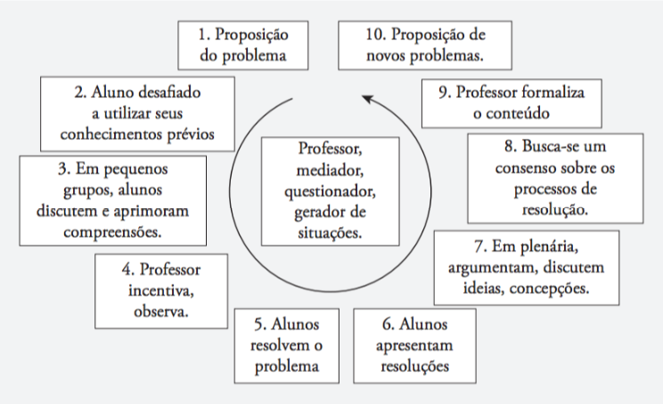
Fonte: Nunes, Serrazina e Santana (2017, p. 7)

Segundo Ribeiro, (2019), a ABP (Problem-Based Learning - PBL), é essencialmente uma metodologia de ensino-aprendizagem caracterizada pelo uso de problemas da vida real para estimular o desenvolvimento do pensamento críticos e das habilidades de solução de problemas e aquisição e aquisição de conceitos fundamentais da área de conhecimento em questão.
Complementando pensamento, Araújo et. al (2010), afirma que a ABP é um método que procura aprofundar o conhecimento do estudante, com estratégias e comportamentos aplicáveis, por meio de leituras prévias, discussões em grupos, e propõe despertar nos estudantes a habilidades de resolver problemas e o raciocínio crítico.
Com o objetivo de desenvolver uma metodologia que coloque os alunos como agentes ativos no processo de resolução de problemas, corroboramos com o que fala de Munhoz (2018, p.134), quando afirma que:
A ABP é utilizada no desenvolvimento simultâneo de problemas e seguimento de estratégias determinadas como as mais indicadas para sua resolução. Durante o processo o aluno desenvolve habilidades e conhecimentos que resgatam seu senso crítico, sua criatividade, sua iniciativa, aspectos que o colocam como um solucionador de problemas.
A análise dos dados foi realizada utilizando-se de uma perspectiva descritiva, com uma narrativa dos acontecimentos e sua confrontação com o referencial teórico.
A coleta de dados foi realizada por meio da observação participante e registro de atividades produzidas pelos próprios alunos. A análise foi guiada pelos resultados obtidos na execução das etapas propostas para a implementação do PBL.
Essa pesquisa promoveu debates entre os envolvidos, promovendo um espaço de diálogo e de aprendizado, mostrando ganhos educacionais, conforme os referenciais teóricos utilizados e percebidos no decorrer das atividades desenvolvidas.

REFERÊNCIAS
ARAUJO, Adriana Maria Procópio de, Fregonesi, Mariana S. F. A., Soares, Mara Alves, Slomski, Vilma Geni. Aplicação do Método Problem-based Learning (PBL) no de Curso de Especialização em Controladoria e Finanças. PBL 2010 Congresso Internacional. São Paulo, Brasil, 8-12 de fevereiro de 2010. Disponível em: < http://each.uspnet.usp.br/pbl2010/trabs/trabalhos/TC0463-1.pdf > Acesso em: 10 set 2019.
DAMIANI, M. F. et al. Discutindo pesquisas do tipo intervenção pedagógica. Cadernos de Educação, n.45, p.57-67, 2014.
MUNHOZ, Antonio Siemsen. ABP: Aprendizagem Baseada em Problemas: ferramenta de apoio ao docente no processo de ensino e aprendizagem. São Paulo: Cengage Learning, 2018.

NUNES, Célia Barros; SERRAZINA, Lurdes, SANTANA, Eurivalda Ribeiro dos Santos (2017). A resolução de problemas como metodologia de ensino-aprendizagem-avaliação: um exemplo numa turma do 9.° ano. Disponível em: < https://www.researchgate.net/publication/319123378_A_RESOLUCAO_DE_PROBLEMAS_COMO _METODOLOGIA_DE_ENSINOAPRENDIZAGEM_AVALIACAO_UM_EXEMPLO_NUMA_TURMA_DO_9_ANO> Acesso dia 05/08/2019.
RIBEIRO, Luís Roberto de Camargo. Aprendizagem Baseada em Problemas (PBL): Uma experiência no ensino superior. São Paulo: EdUFSCar, 2019.

